Напольные игры

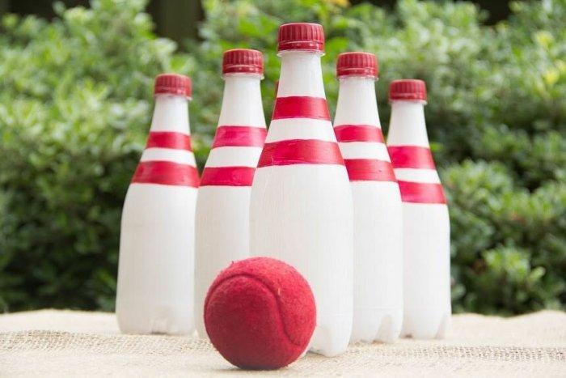

Напольная детская игра – это не только трековые машинки или железная дорога. Это ещё и кегли. Домашний боулинг, или кегельбан даст возможность подвигаться засидевшемуся ребёнку. Когда среди игрушек имеются кегли, это хорошо, но если их нет, то стоит использовать пластиковые бутылочки на 0,5–0,6 литра. Если мячик достаточно тяжёлый, то импровизированные кегли следует частично наполнить водой или песком: так они не будут падать самопроизвольно.

Также можно пластиковыми бутылочками заменить чурки для игры в городки. Конечно, не все известные городошные фигуры получится сложить из бутылок, зато можно придумать какие-то свои и разбивать их. Трудно составить «пулемётное гнездо», «часовых» и «тир». Их можно заменить, «утвердив» на семейном совете другие фигуры, легко получаемые из бутылочек. Предмет, используемый в качестве биты, в домашних условиях, не должен быть слишком тяжёлым, иначе вы рискуете расстаться с мебелью.

Когда у мальчишек дома есть пара клюшек, вполне можно затеять домашний хоккей. И пусть в этой игре будут только два вратаря – и всё, но размеры коридора позволят играть и в таком составе. Ворота делаются из стульев или табуреток, нижняя часть которых обтягивается сеткой, чтобы шайба оставалась в них. Не обязательно даже иметь собственно шайбу: сгодится коробочка от крема, имеющая формы приплюснутого цилиндра.
Любимая игра советских школьниц – классики – тоже может быть перенесена в квартиру. Если пол в коридоре покрыт крупными керамогранитными плитками, то ничего выдумывать не нужно: приклейте стикеры с номерами в углу каждой плитки из 10, а вместо битки, используйте коробочку от крема, гуталина и т.д.
Если в доме неважная звукоизоляция, то прыгать ребенок может по ковру, а клеточки для классиков получится «нарисовать» бумажным малярным скотчем. Здесь можно пофантазировать и «рисовать» нестандартные круглые классики.

